**LABORATORIO NO. 7B**

**CAPA DE RED, TRANSPORTE Y PLATAFORMA BASE.**

1. **IMPLEMENTACIÓN DE IPV6**

* Configurar el direccionamiento IPv6 en el router.

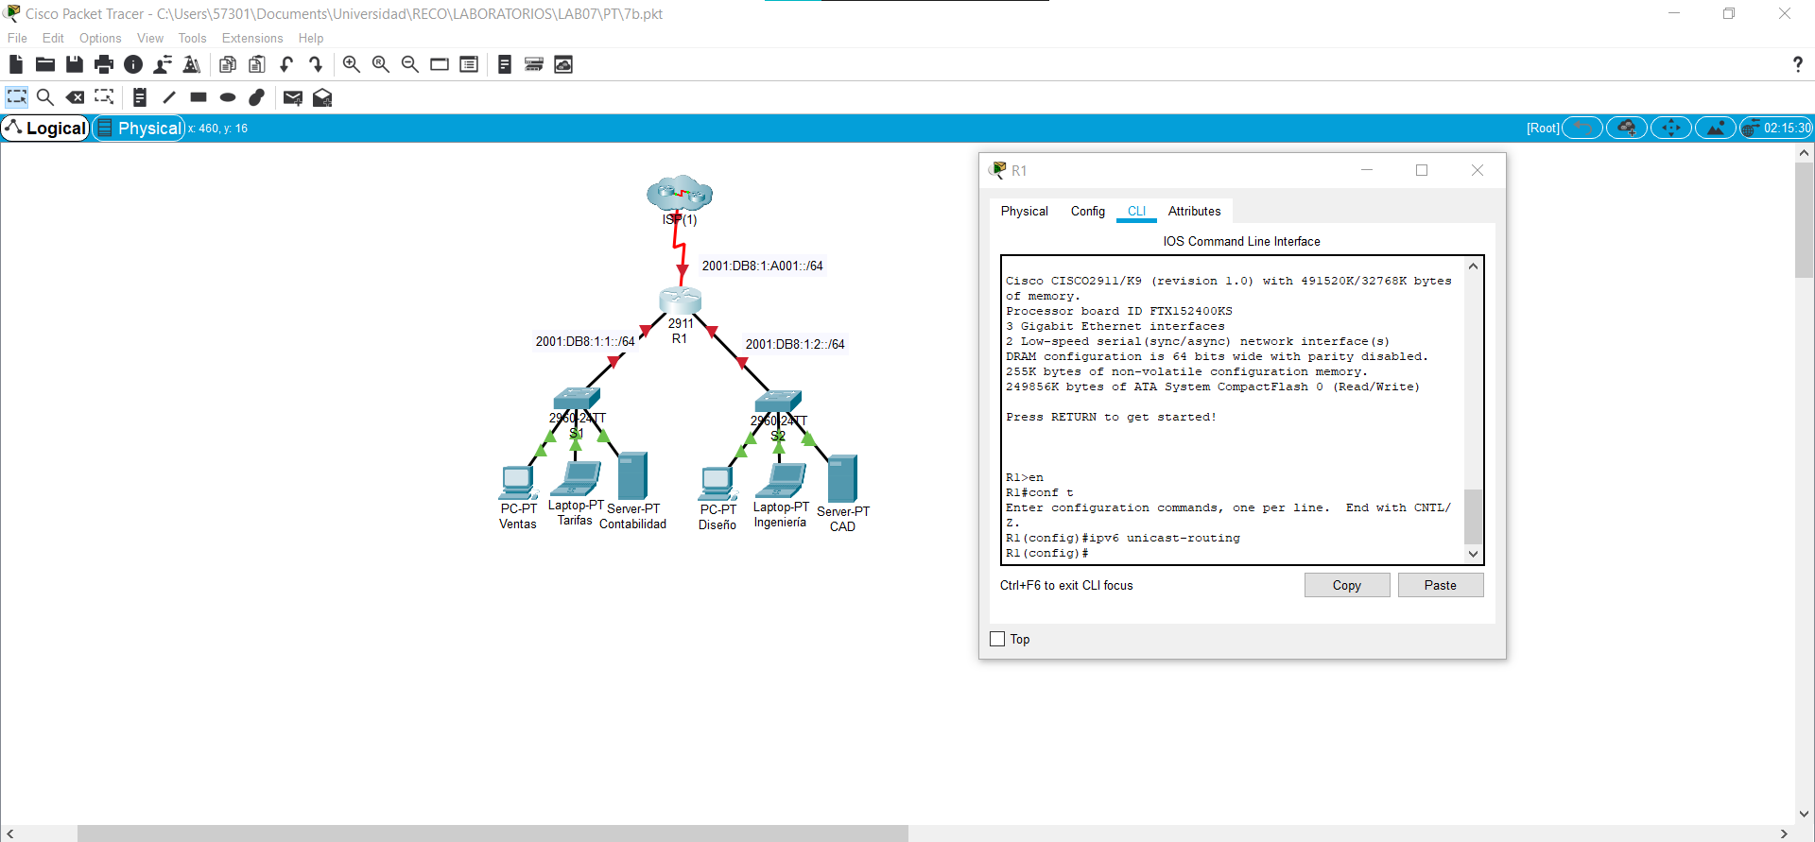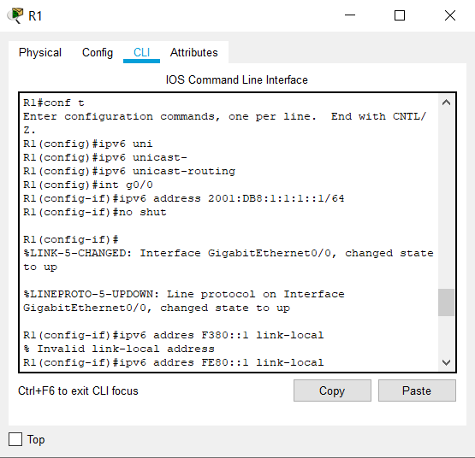

Habilitar el router para reenviar paquetes IPV6

Configurar el direccionamiento IPv6 en GigabitEthernet0/0

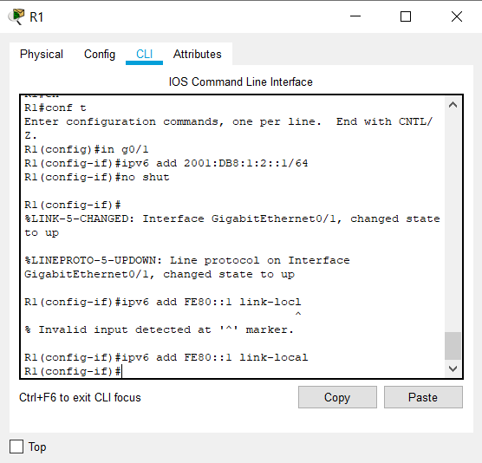

Configurar el direccionamiento IPv6 en GigabitEthernet0/1

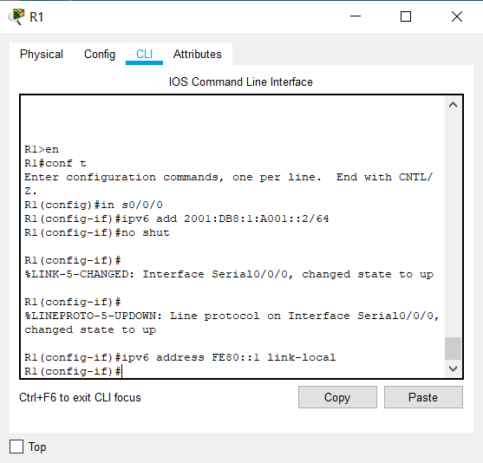

Configurar el direccionamiento IPv6 en Serial0/0/0

* Configurar el direccionamiento IPv6 en los servidores

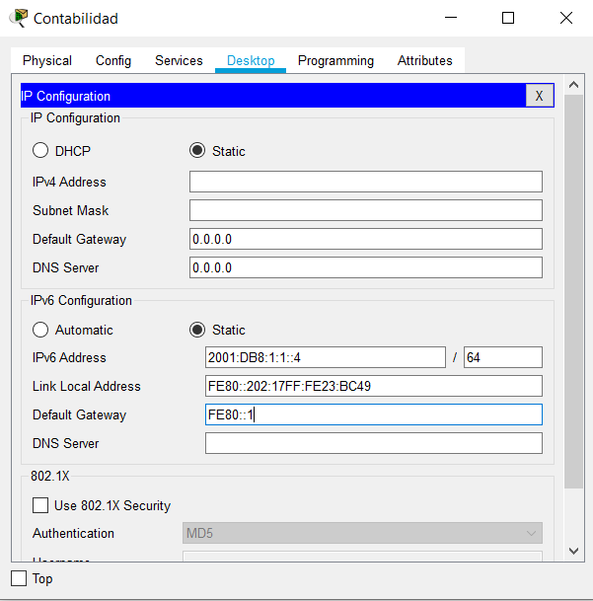

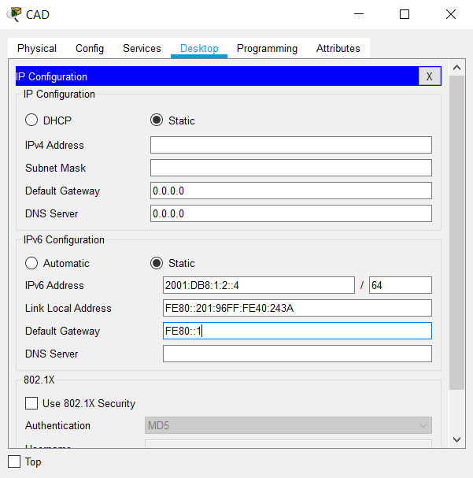

* Configurar el direccionamiento IPv6 en los clientes.

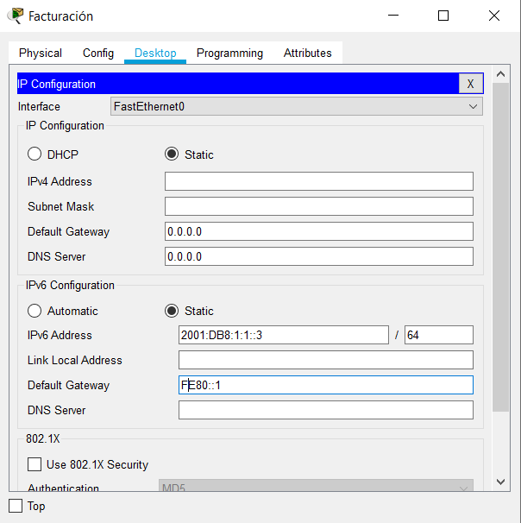

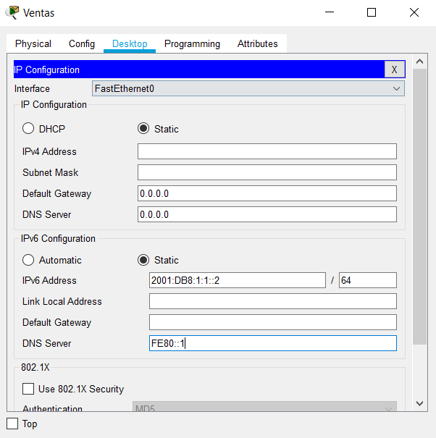

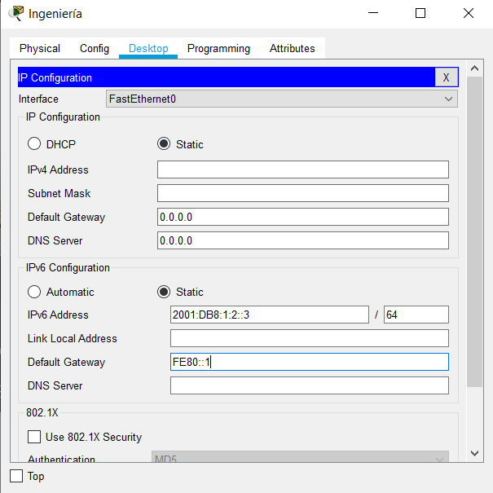

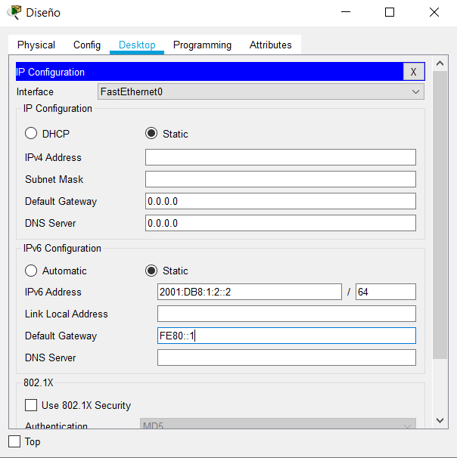

* Probar y verificar la conectividad de la red.

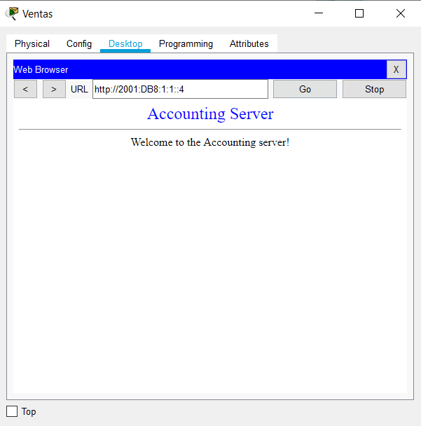

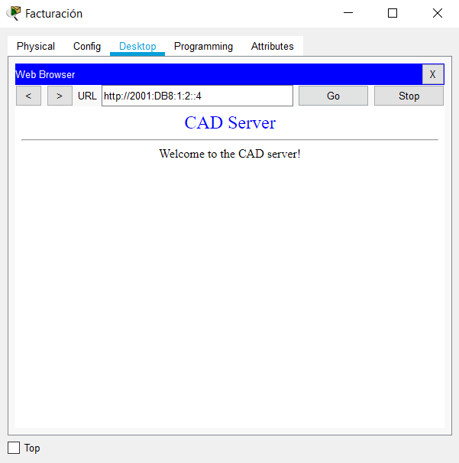

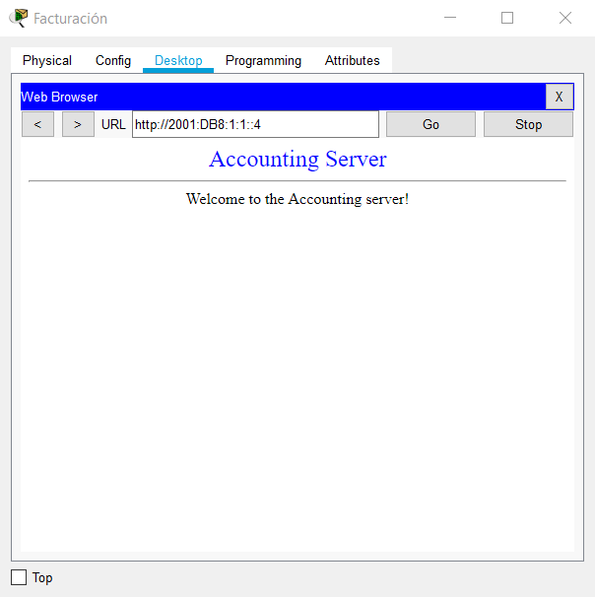

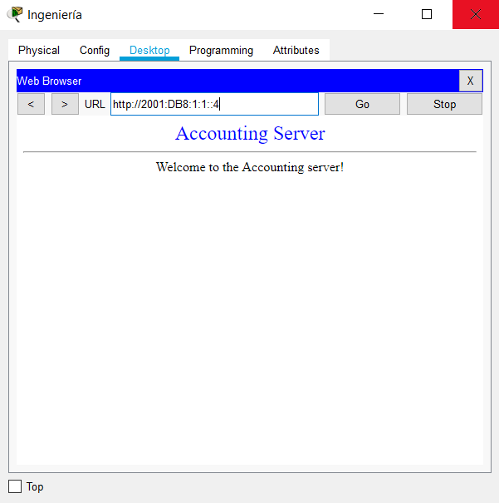

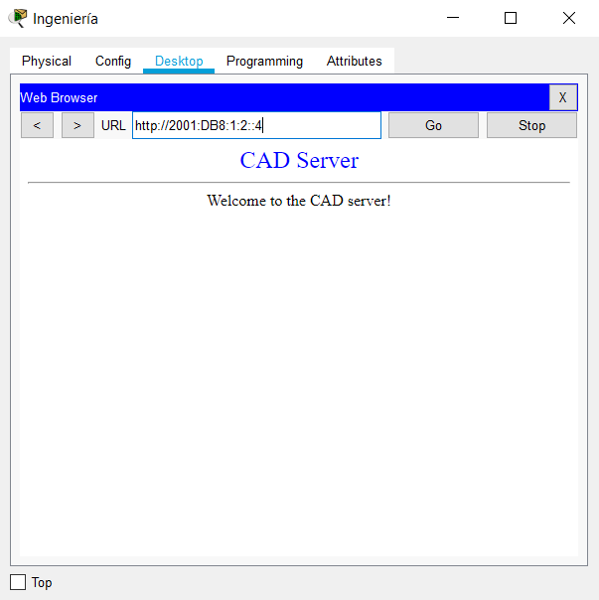

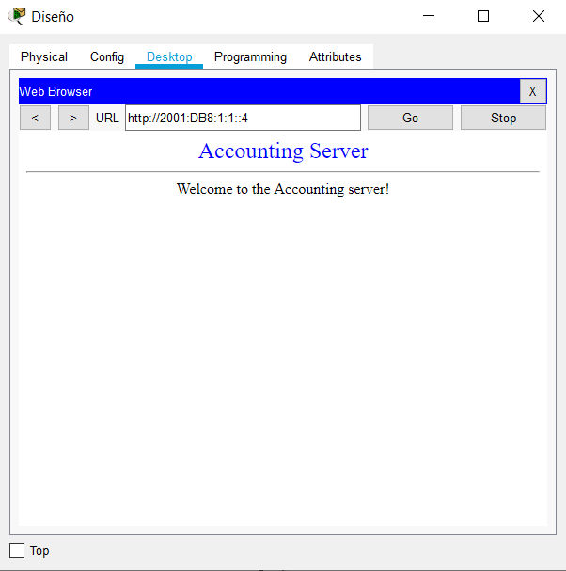

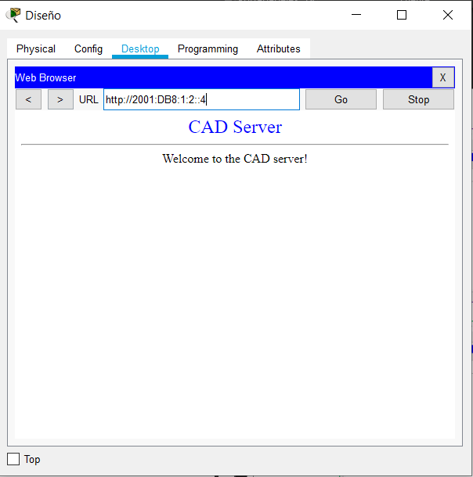

* 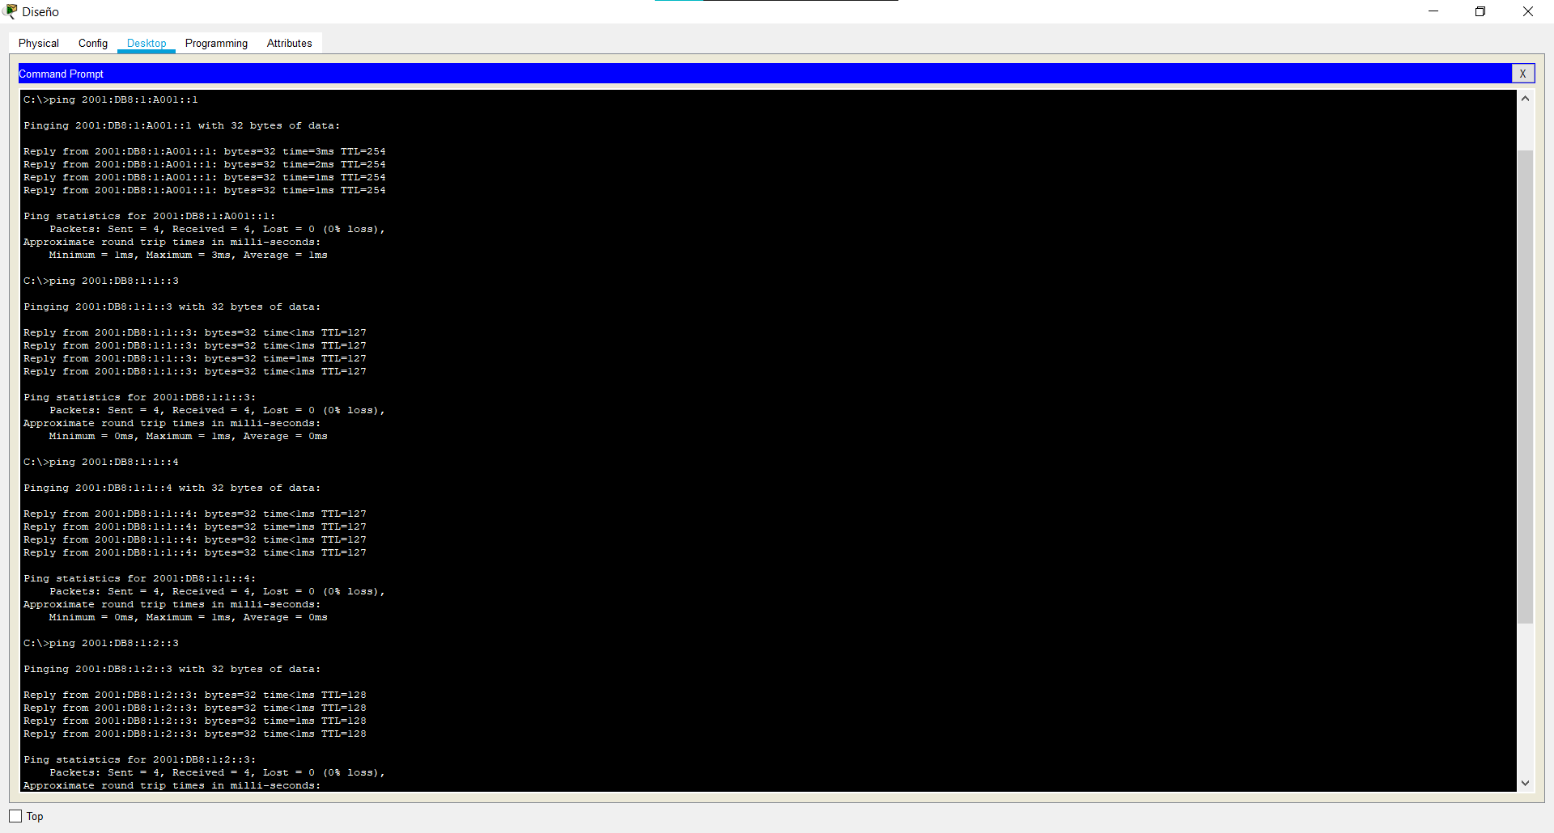Conectividad.

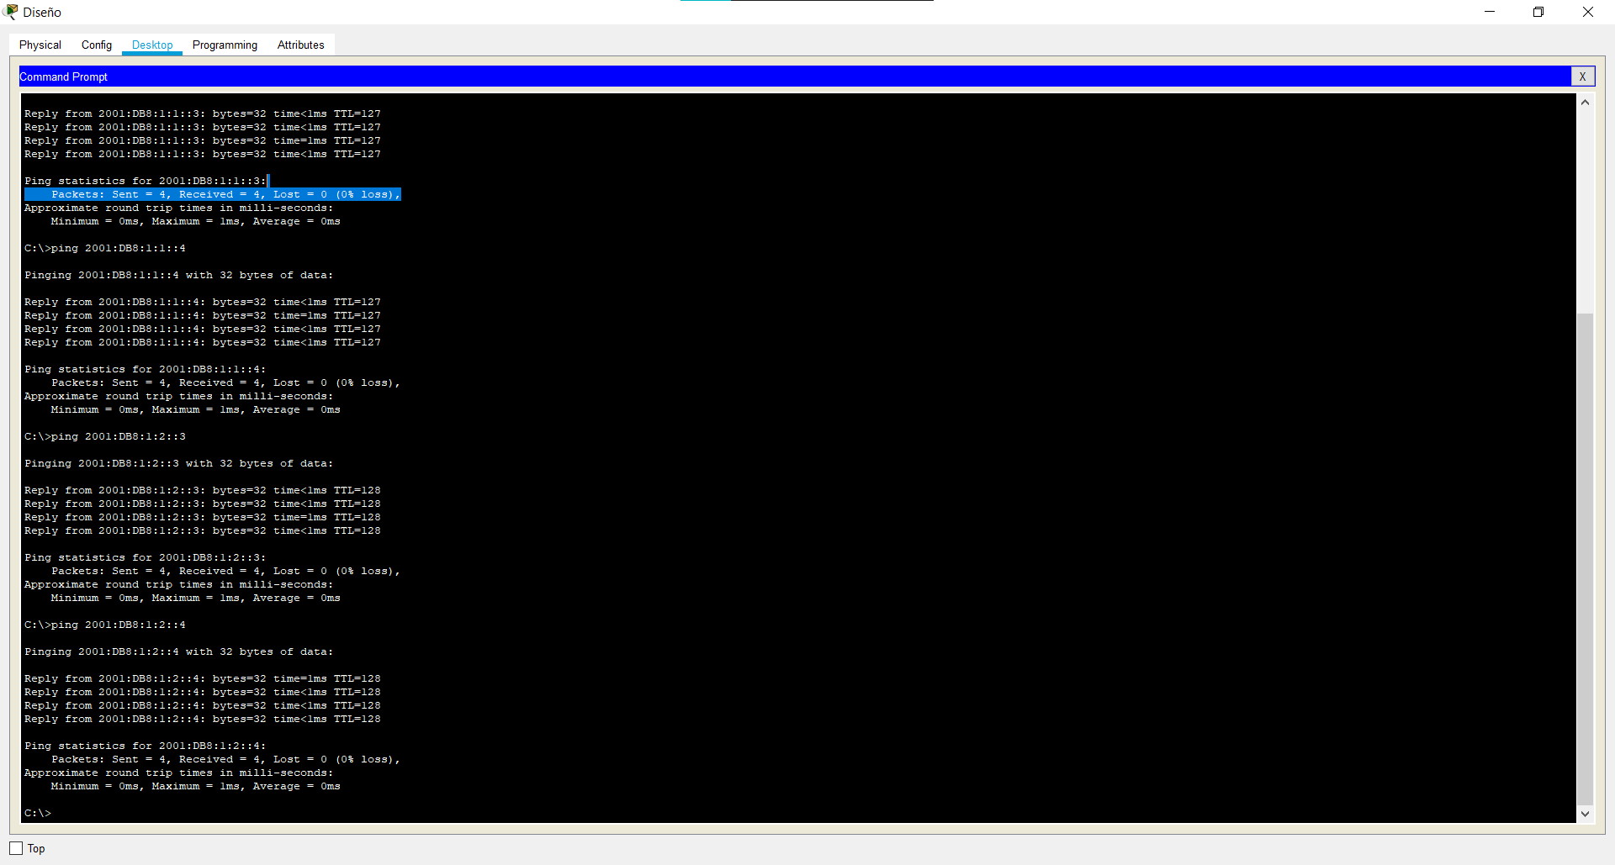

1. 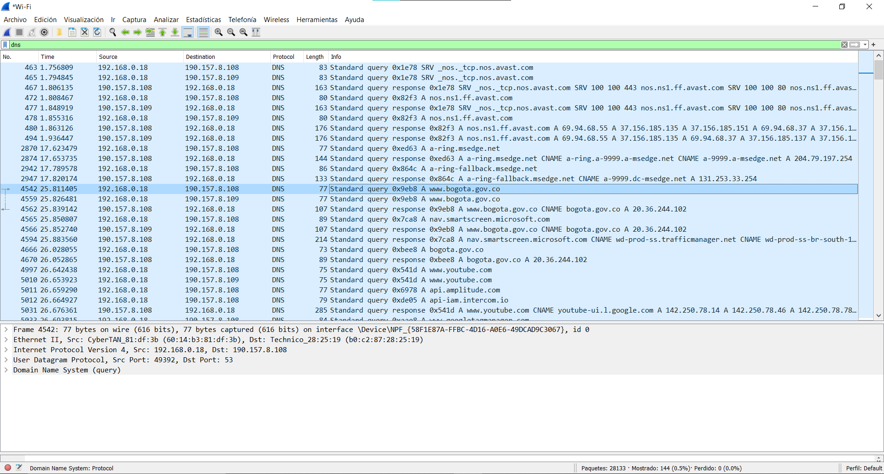**REVISIÓN DEL PROTOCOLO UDP**

El cliente establece comunicación con el servidor.

Encabezado.

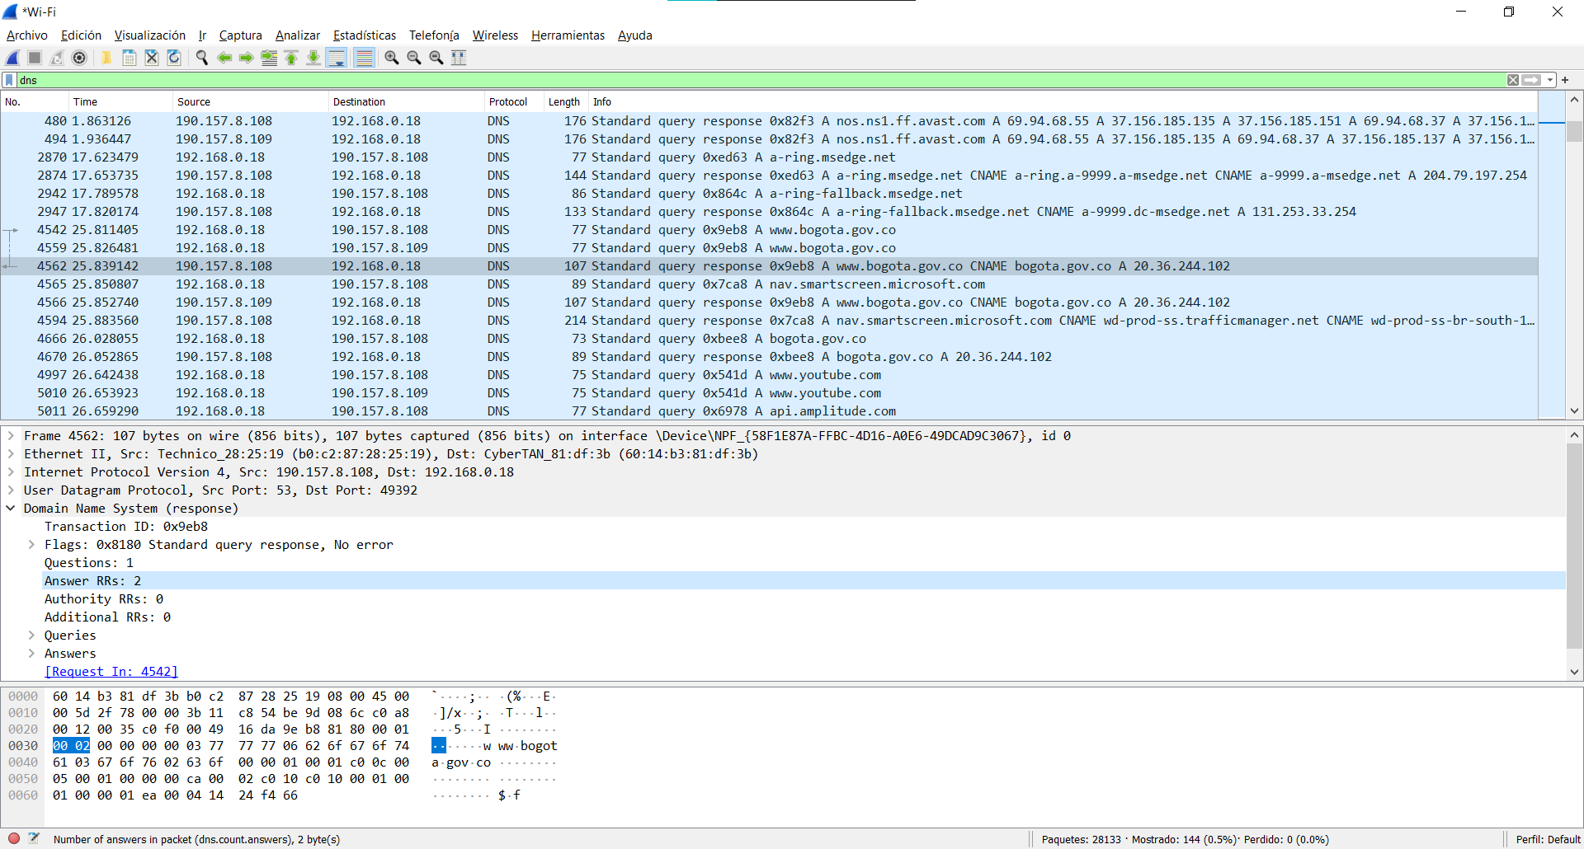

El servidor establece comunicación con el cliente.

1. 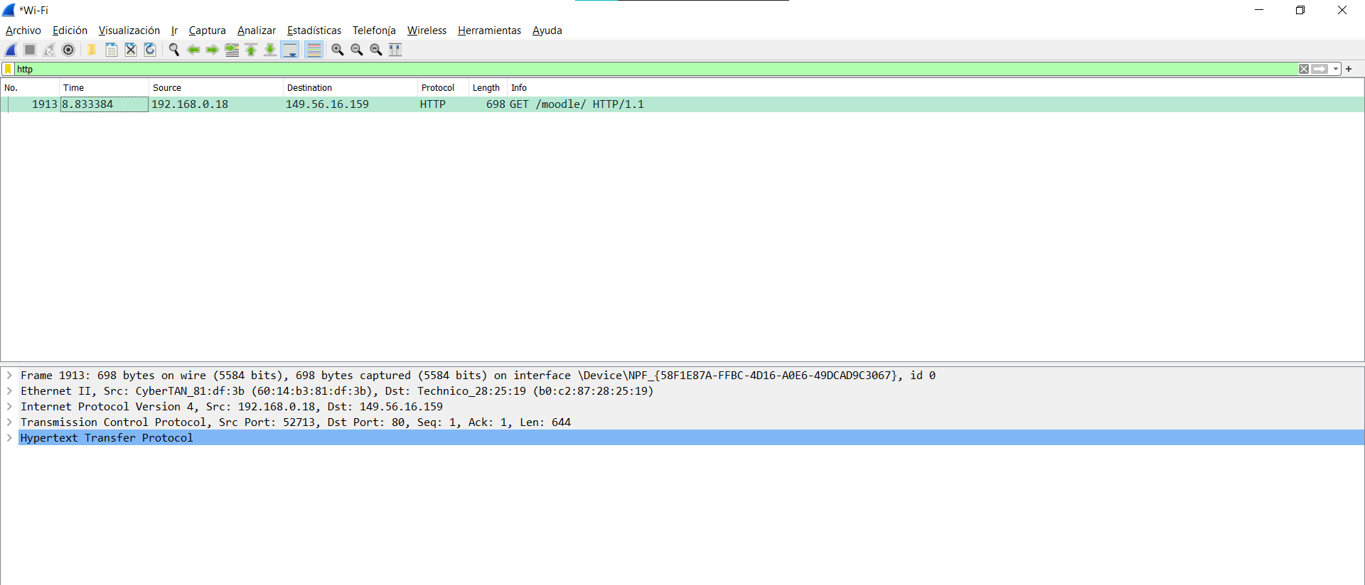**IDENTIFICACIÓN EL PROCESO DE CONEXIÓN Y DESCONEXIÓN TCP.**



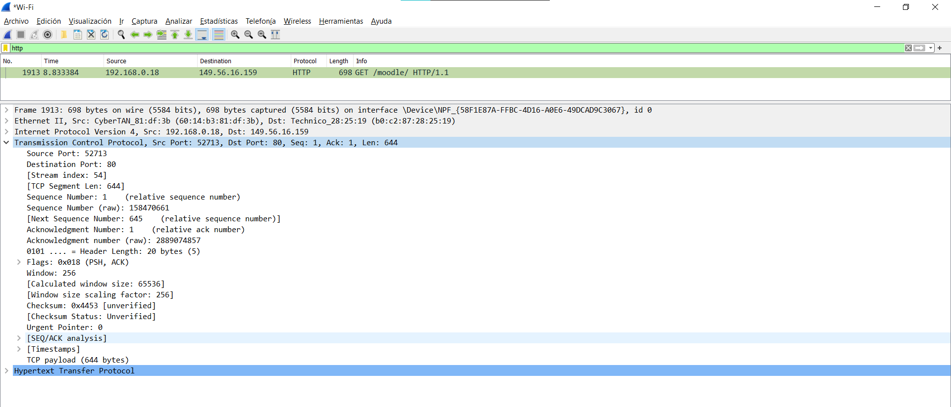

Protocolo TCP, SYN igual 1.

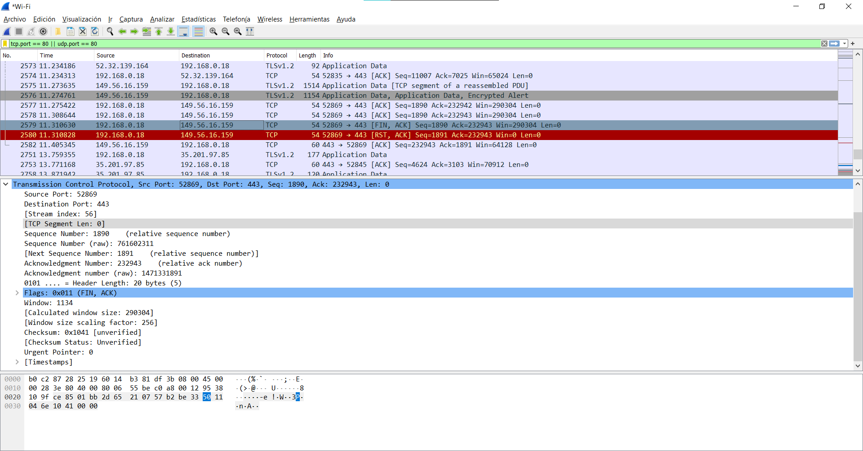

Desconexión

1. 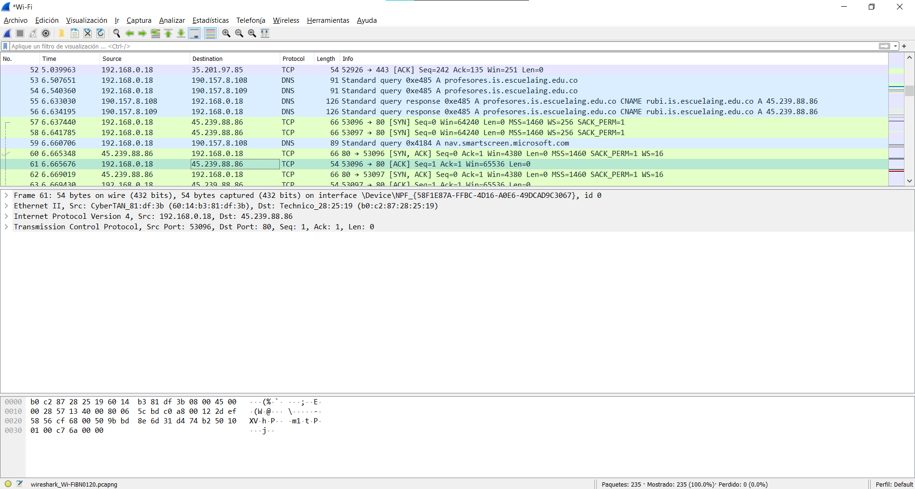**ANÁLISIS NÚMEROS DE SECUENCIA TCP**

Conexión

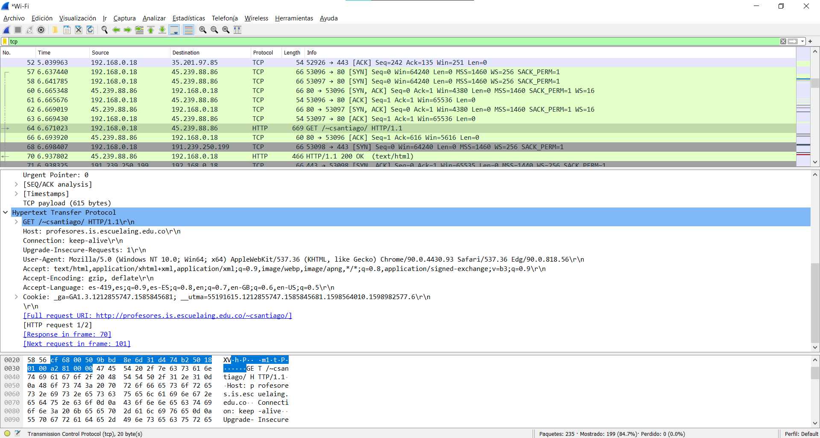

GET